**Ερωτηματολόγιο**

**Θέμα: Αξιολόγηση του τρόπου επικοινωνίας του σχολείου**

**με τους γονείς/κηδεμόνες**

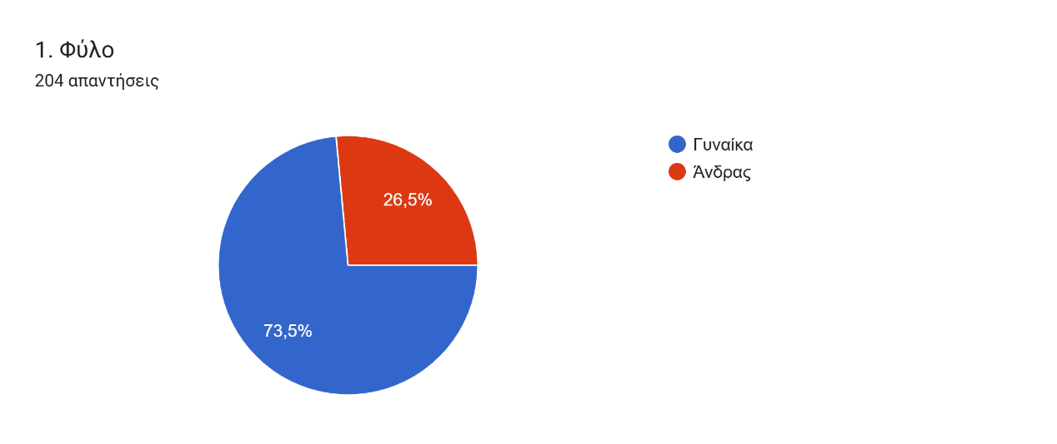

Γράφημα απάντησης φορμών. Τίτλος ερωτήματος: 2. Ιδιότητα
. Αριθμός απαντήσεων: 204 απαντήσεις.

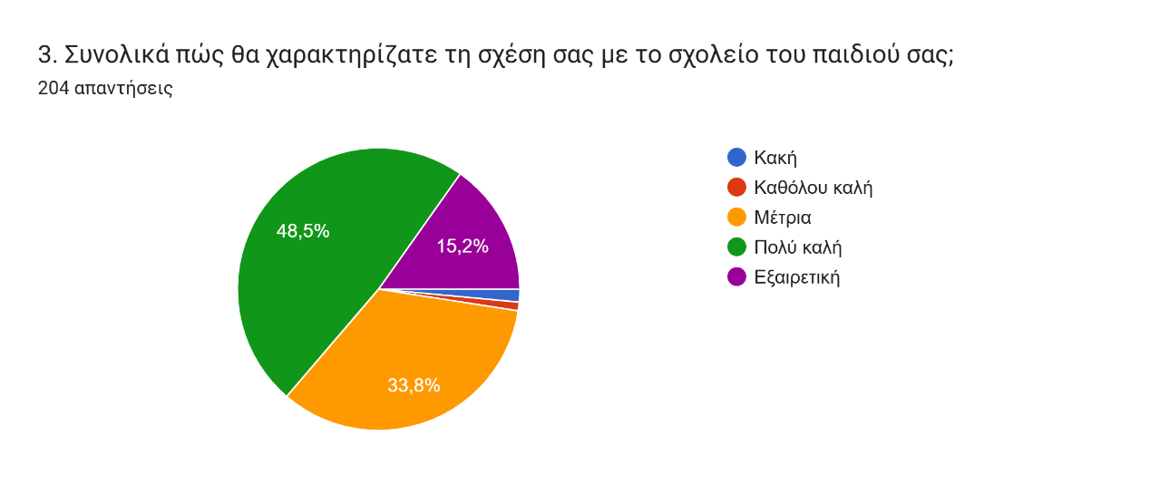

Γράφημα απάντησης φορμών. Τίτλος ερωτήματος: 4. Η επικοινωνία σας με το σχολείο γίνεται σε κλίμα συνεργασίας, αλληλοεκτίμησης και αλληλοκατανόησης
. Αριθμός απαντήσεων: 204 απαντήσεις.

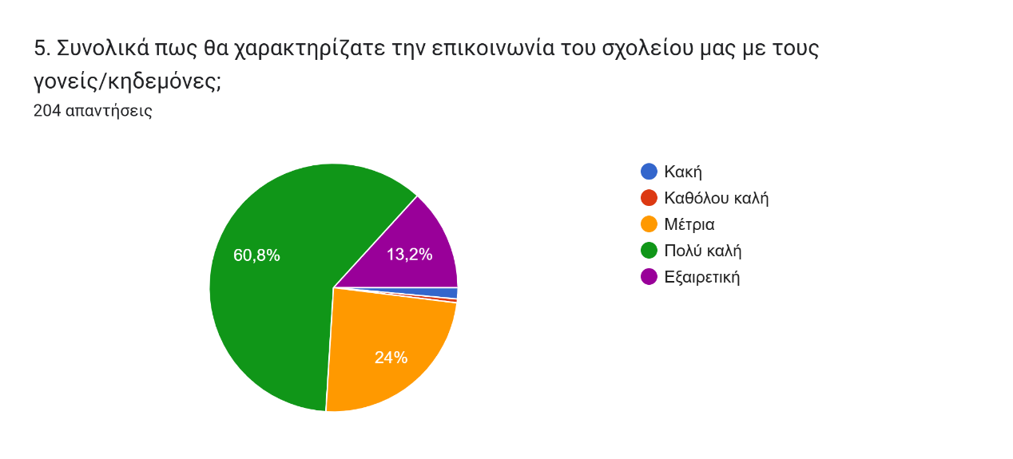

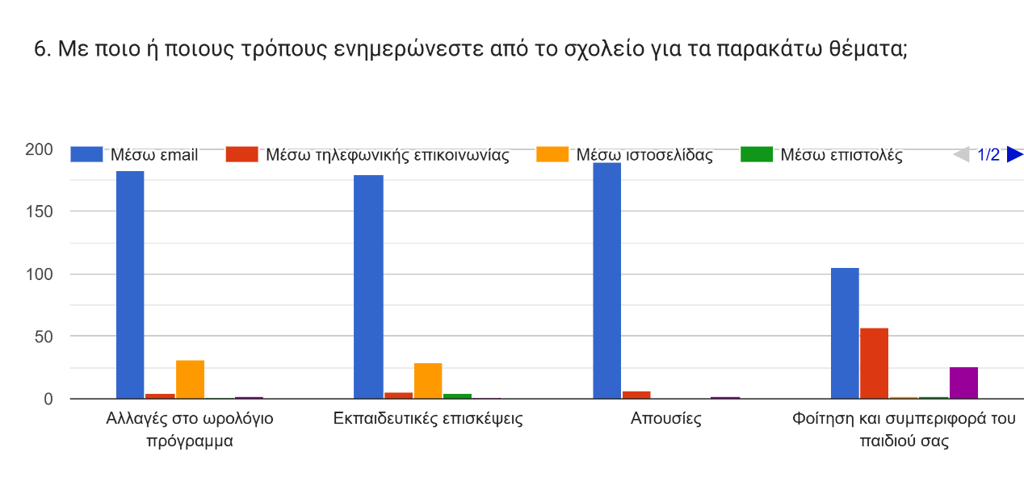

Γράφημα απάντησης φορμών. Τίτλος ερωτήματος: 7. Πως θα κρίνατε την επικοινωνία σας  με τον υπεύθυνο τμήματος του παιδιού σας;


. Αριθμός απαντήσεων: 204 απαντήσεις.

Γράφημα απάντησης φορμών. Τίτλος ερωτήματος: 8. Πόσο συχνά ενημερώνεστε για τις απουσίες του παιδιού σας;


. Αριθμός απαντήσεων: 204 απαντήσεις.

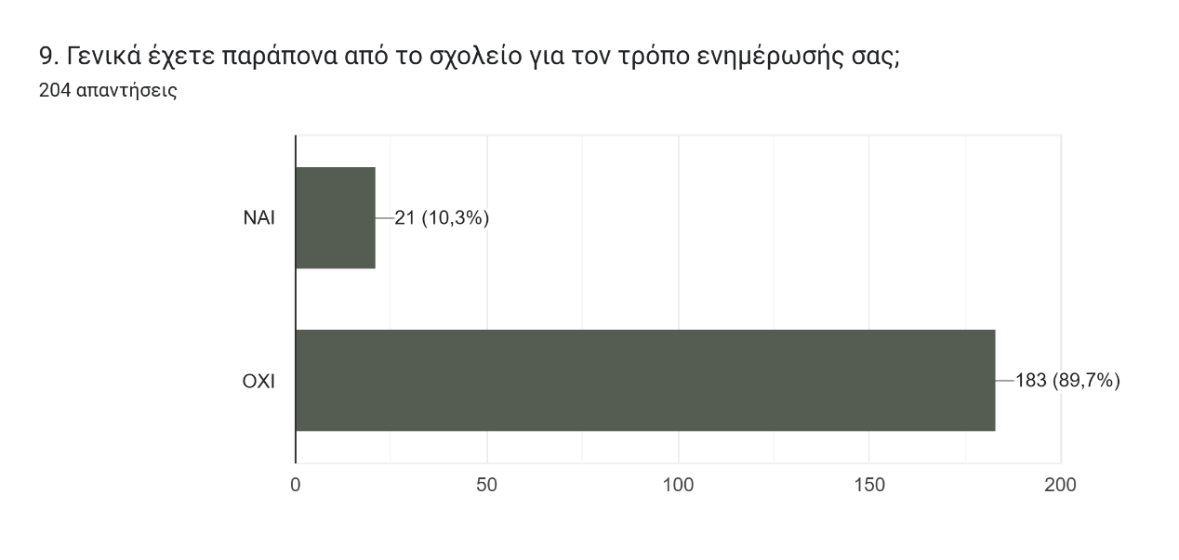

Γράφημα απάντησης φορμών. Τίτλος ερωτήματος: 10. Πόσο συχνά επισκέπτεστε την ιστοσελίδα του σχολείου;


. Αριθμός απαντήσεων: 204 απαντήσεις.

